CÔNG TY TNHH

AN CƠ BÌNH DƯƠNG

QUY TRÌNH TÁC NGHIỆP
BỘ PHẬN KẾ HOẠCH

MỤC LỤC:

Nhận Đơn hàng
Tự động
Nhập tay

Kiểm tra/Xác nhận

Lấy Hàng tồn
Lấy Tồn thành phẩm
Lấy Tồn thô

Triển khai Đơn hàng
Đặt NCC
Đặt hàng phân xưởng (Lệnh Sản xuất)

Theo dõi Tiến độ
Tiến độ Sản xuất
Tiến độ Đặt hàng
Tiến độ Hướng dẫn công việc/Hồ sơ xuất khẩu
Lịch Audit của khách hàng
Tiến độ kiểm hoá

Nhận Đơn hàng:

Đơn hàng sẽ được nhận vào An Cơ Bình Dương thông qua tự động hoặc nhập tay

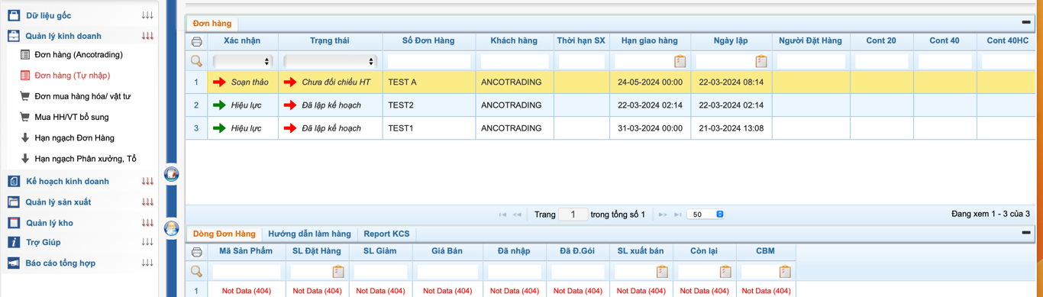

Hiệu lực Đơn hàng: Chọn Đơn hàng/Hiệu lực và tạo KHĐH

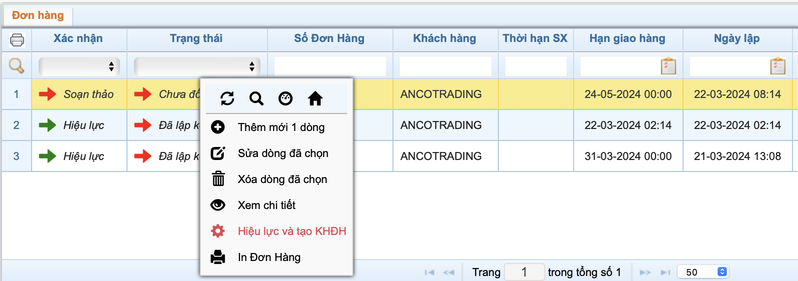

Khi hiệu lực đơn hàng, hệ thống sẽ tự động kiểm tra đã có đầy đủ các thông tin của Đơn hàng hay chưa (BOM? SP có trong hệ thống?,...) Nếu đã có đầy đủ thông tin thì Đơn hàng mới được phần mềm cho phép hiệu lực (Triển khai Sản xuất), nếu chưa đủ thông tin, hệ thống sẽ xuất file lỗi bằng Excel, Kế hoạch xem file lỗi và liên hệ với các phòng ban để khắc phục sự cố, sau đó mới tiến hành triển khai đơn hàng.

Lấy Hàng Tồn
Kế hoạch Kinh doanh/Kế hoạch đặt hàng

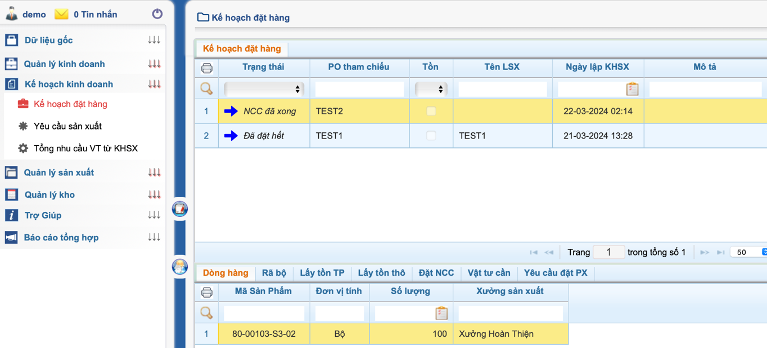

Nghiệp vụ lấy tồn:

Hệ thống tự động đề xuất Số lượng hàng tồn đang có, Kế hoạch có 2 lựa chọn:
- Không lấy tồn => Đặt hàng Nhà cung cấp (Xưởng/NCC bên ngoài)
- Có lấy tồn => Kho lấy Tồn và xác nhận số lượng thực xuất (KCS kiểm tra và ký lên form Xuất kho) => Đặt hàng Nhà cung cấp

Lấy tồn Thành phẩm: KH chọn lấy hoặc không lấy hàng tồn thành phẩm

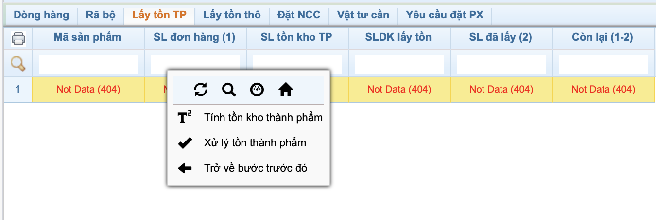

TH 1: Lấy tồn Kho TP: Nhập số lượng muốn lấy tồn vào ô "SLDK lấy tồn" => Click chuột phải chọn "Tính tồn kho thành phẩm" => Thông báo với thủ kho thành phẩm để họ biết thông tin và tiến hành kiểm tra lấy tồn kho thành phẩm. Sau khi Thủ kho xác nhận số lượng thực tế lên "SL đã lấy" thì tiến hành qua bước Lấy tồn thô

TH 2: Không lấy tồn kho TP: Nhập số 0 vào ô "SLDK lấy tồn" => Click chuột phải chọn "Xử lý tồn kho thành phẩm" để qua bước "Lấy tồn thô"

Lấy tồn thô: KH chọn lấy hoặc không lấy hàng tồn thô

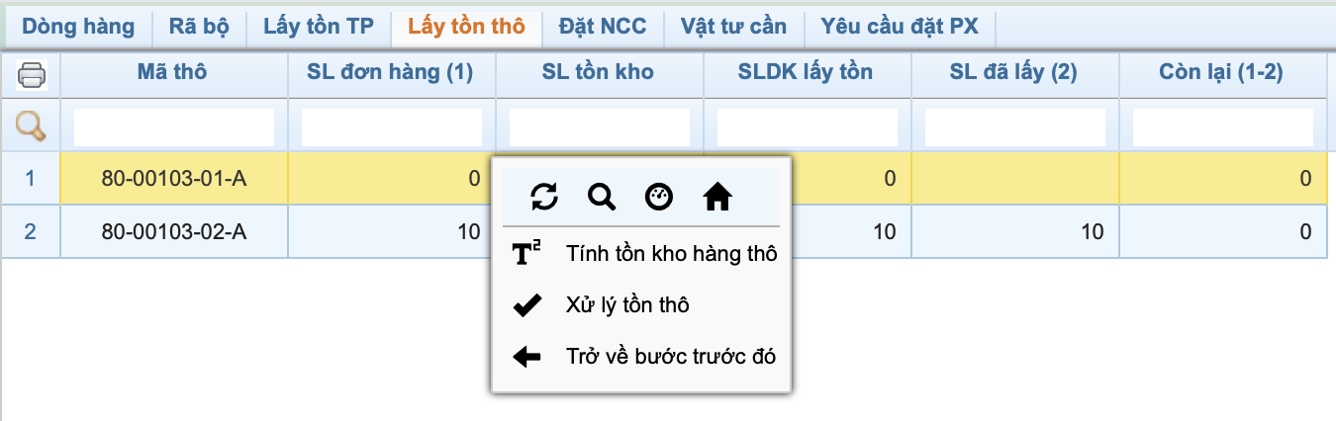

TH 1: Lấy tồn thô: Nhập số lượng muốn lấy tồn vào ô "SLDK lấy tồn" => Click chuột phải chọn "Tính tồn kho hàng thô" => Thông báo với thủ kho trước hoàn thiện để họ biết thông tin và tiến hành kiểm tra lấy tồn kho hàng thô. Sau khi Thủ kho xác nhận số lượng thực tế lên "SL đã lấy" thì tiến hành qua bước "Đặt NCC".

TH 2: Không lấy tồn thô: Nhập số 0 vào ô "SLDK lấy tồn" => Click chuột phải chọn "Xử lý tồn thô" để qua bước "Đặt NCC".

TRIỂN KHAI SẢN XUẤT:

Đặt Nhà cung cấp (bên ngoài)

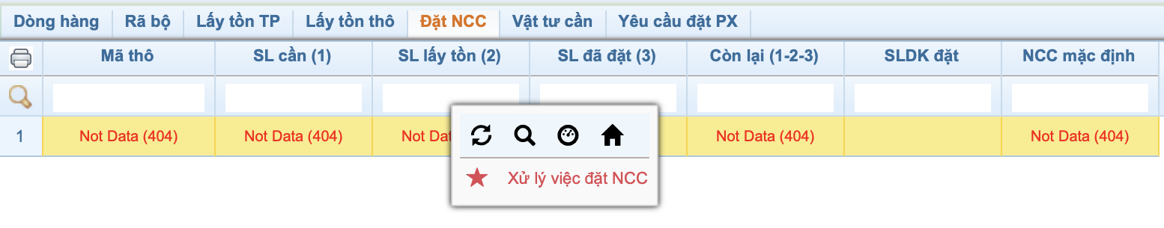

Nhập số lượng muốn đặt NCC bên ngoài vào ô "SLDK đặt" => Click chuột phải chọn "Xử lý việc đặt NCC" => Đơn hàng sẽ tự động qua bộ phận Vật tư để tiến hành đặt hàng nhà cung cấp.

Tạo Lệnh Sản xuất:

LSX từ 1 đơn hàng:
- Kế hoạch Đặt hàng/Yêu cầu đặt PX: LSX từ 1 đơn hàng và có thể lựa chọn số sản phẩm sản xuất trong LSX này

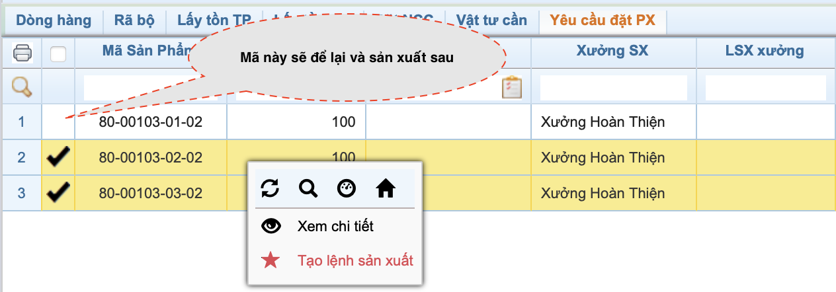

Lệnh sản xuất từ nhiều đơn hàng (Gom đơn hàng hoặc không gom)
- Yêu cầu sản xuất/Gom đơn/Gom Sản phẩm

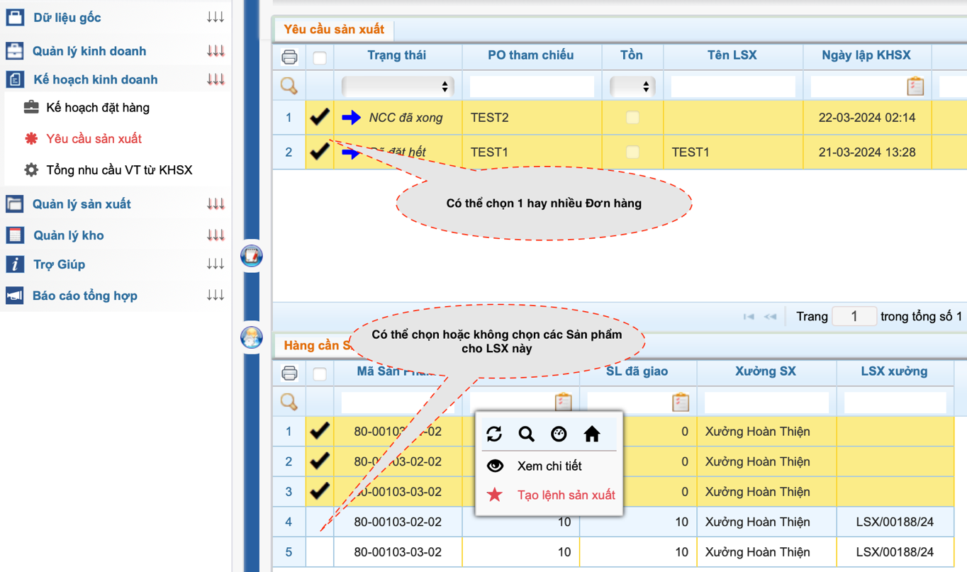

Sau khi tạo Lệnh sản xuất, hệ thống tự động tạo ra các Lệnh sản xuất cho các xưởng tương ứng. Khi Xưởng hiệu lực LSX thì Kế hoạch tiến hành theo dõi tiến độ Sản xuất và Các thông tin liên quan như Hướng dẫn đóng gói, bao bì, tem nhãn, Lịch audit của khách hàng, kiểm hoá,...

Ví dụ với LSX Test 1, phần mềm sẽ tạo ra 3 LSX cho 3 xưởng: Trộn, Cán và Hoàn thiện

